***Творческий проект для второй младшей группы №6***

***« Радужная неделя»***

**Тип проекта:** творческий;

**Участники:** воспитатели, дети второй младшей группы, родители;

**Цель проекта:** Сплочение детского коллектива, через сенсорное воспитание, развитие творческих способностей детей;

**Задачи проекта:**

* Закрепление у детей знания основных цветов, умения различать их;
* Находить предметы заданного цвета в окружающем мире.
* Учить детей различать теплые и холодные цвета. Упражнять в умении рассказывать о цвете.
* Упражнять в сопоставлении предметов и их изображений по цвету,
* Закреплять знания о цвете в памяти,
* Обучать действиям с цветом по словесной инструкции,
* Учить построению цветовых сочетаний по образцу,
* Учить составлению рядов из аналогичных по цвету предметов,
* Тренировать в нахождении лишнего предмета по цвету в классификационных рядах,
* Развивать пространственное воображение с опорой на представление о цвете**.**
* Развивать речь и словарный запас детей.

**Продолжительность:** краткосрочный (с 7 по 11 декабря 2015г)

**Актуальность:**

**Актуальностью** данного проекта является направленность на сплочение детского коллектива, а также развитие коммуникативных навыков. В процессе деятельности дети естественным образом осваивают цветовую гамму. Наблюдение за природным богатством цветовой гаммы способствует развитию у детей внимания и наблюдательности.

Детство – пора удивительных открытий. Мир предстаёт притягивающим разнообразием форм, цветов, запахов, вкусов, звуков. Главным признаком предмета для ребёнка – дошкольника является цвет. Наша жизнь наполнена цветом. И ребёнок устанавливает связи: солнце – жёлтое, трава – зелёная, небо – синее. Знакомство с цветом помогает ему полнее и тоньше воспринимать предметы и явления окружающего мира, развивает наблюдение, мышление, обогащает речь.

Таким образом, возникшее противоречие, с одной стороны важность и необходимость ознакомления детей с цветом, формирование у них сенсорных эталонов цвета, и с другой – недостаточный уровень знаний и умений детей привели к выбору темы проекта.

**Предполагаемое распределение ролей в проектной группе:**

**Воспитатель**: организует образовательные ситуации, совместную продуктивную деятельность, консультирование родителей

**Дети:** участвуют в образовательной и игровой деятельности.

**Родители**: подготавливают материал для обучения детей, закрепляют полученные детьми знания на практике

**Предполагаемый результат проекта:**

Дети правильно различают и называют цвета, используют свои знания в повседневной деятельности.

**Предварительная работа:**

**Предварительная работа с родителями.** За несколько дней до начала проекта родителям сообщают о целях и оснащении проекта. На каждый день проекта потребуется одежда по цветам радуги и различные атрибуты по цветам радуги.

**Этапы работы над проектом:**

**Подготовительный этап**

-Определение темы проекта.

-Формулировка цели и определение задач.

-Подбор материалов по теме проекта.

-Составление плана основного этапа проекта.

**Основной этап**

**Список мероприятий основного этапа**

Дидактические игры:

«Давайте познакомимся – Я Красный (Оранжевый, Желтый, Зеленый, Голубой, Синий, Фиолетовый)»;

«Разноцветные комнаты»;

Лото «Цвет»;

«Окраска воды»;

«Я найду цвета везде»;

«Радуга»;

«Сложи узор».

«Цветные картинки»;

«Найди свой домик»;

«Разноцветные мячики».

Рассматривание иллюстраций «Что какого цвета».

Чтение художественной литературы : стихи о радуге, загадки о радуге, «Запутанные истории», В. Сутеев «Петух и краски»

Просмотр мультфильма «Цветик-семицветик».

беседа «Любимое комнатное растение»,

П/игра «Мой веселый , звонкий мяч…»;

Рисование « Украсим елку цветными шариками»;

Лепка «Разноцветная гирлянда на елку»;

Аппликации «Пирамидка»;

Работа с родителями – подбор предметов, игрушек, одежды для ребёнка в соответствии с днём недели.

**Заключительный этап**

Коллективная работа аппликации «Пирамидка»

**Реализация проекта «Радужная неделя»**

1.**Вовлечение в деятельность**

*Танцевали мы и пели*

*Так устали, просто чудо!*

*Радужную неделю*

*Мы устроим вам повсюду.  
Что же это за неделя?  
Вы не знаете? Расскажем!  
Это дело — не безделье.  
Все цвета мы вам покажем.*

Этим стихотворением открылась «Радужная неделя».  
Итак, что же это такое — радужная неделя

**2.Объявление о реализации проекта «Радужная неделя».**

**Понедельник**

**Красный** цвет - тревожный цвет,  
Как увидел - хода нет.

Дидактическая игра «Давайте познакомимся – Я Красный».

Дидактическая игра «Я найду цвет везде».

Рисование «Красный карандаш»-раскраска.

Лото «Цвет»

**Вторник**

Цвет **оранжевый**, знакомый -  
Апельсин съедим мы дома.  
**Желтый** цвет, цвет Солнца,  
Светит нам в оконце.

Дидактическая игра «Давайте познакомимся – Я Оранжевый, Желтый».

Рассматривание иллюстраций «Что какого цвета».

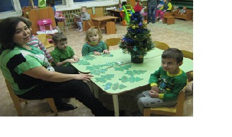Дидактическая игра «Сложи узор» — желтый коврик.

Экспериментирование с красками: желтый + красный = оранжевый.

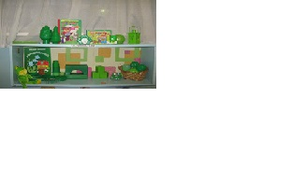Рисование «Украсим елочку»

Дидактическая игра «Давайте познакомимся – Я Зеленый».

Дидактическая игра «Разноцветные мячики».

Подвижная игра «Светофор».

Беседа «Любимое комнатное растение».

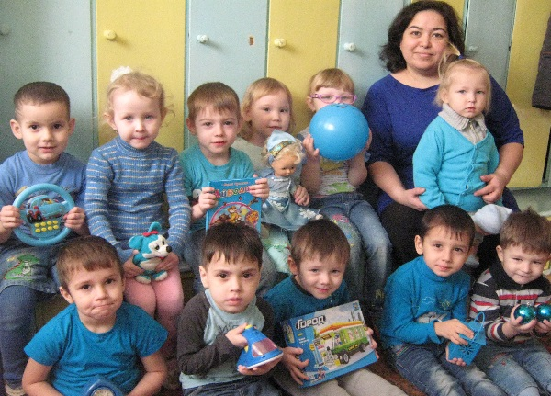

**Четверг**

**Голубой** есть цвет у неба,  
И страны где так и не был.  
**Синий** цвет возьмем у моря,  
С корабля с волнами споря.

Дидактическая игра «Давайте познакомимся – Я Голубой, Синий». Дидактическая игра «Найди свой домик», «Цветные картинки».

Дидактическая игра «Окраска воды»

Чтение художественной литературы: : В. Сутеев «Петух и краски»

Составление рассказа по картинке «Что есть синего цвета».

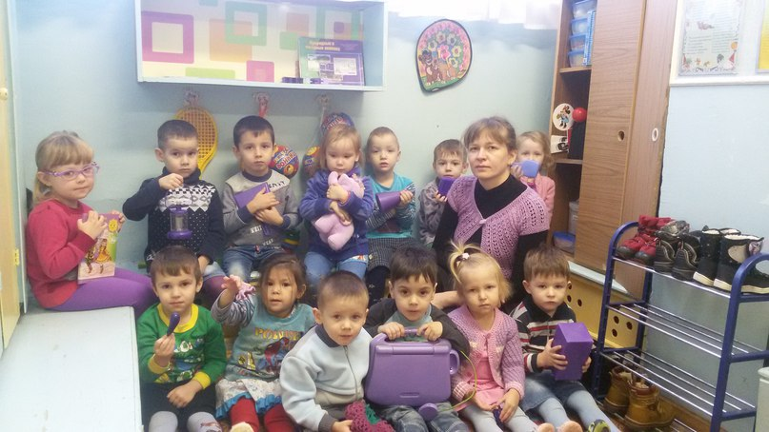**Пятница**

**Фиолетовый**  баклажан,  
Кто еще? Не знаю сам.  
Получили семь цветов,  
Красить радугу готов!

Дидактическая Игра «Давайте познакомимся – Я Фиолетовый».

Дидактическая игра «Радуга».

Аппликация «Пирамидка»

В. Катаев «Цветик-семицветик» — просмотр мультфильма.

Дидактическая игра «Цветные домики».

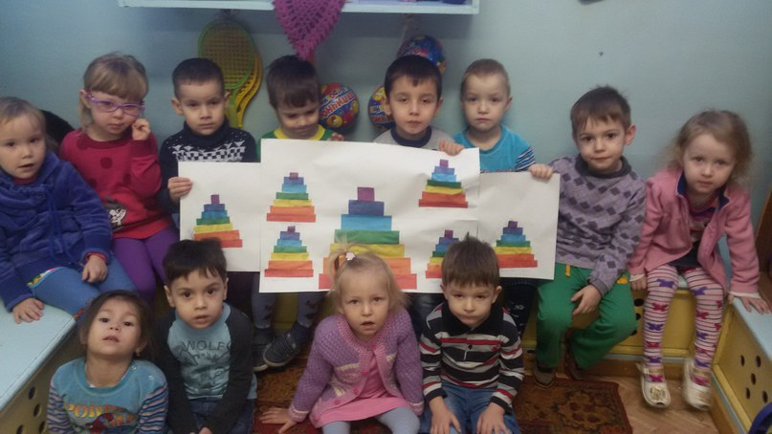**Коллективная работа аппликации «Пирамидка»**

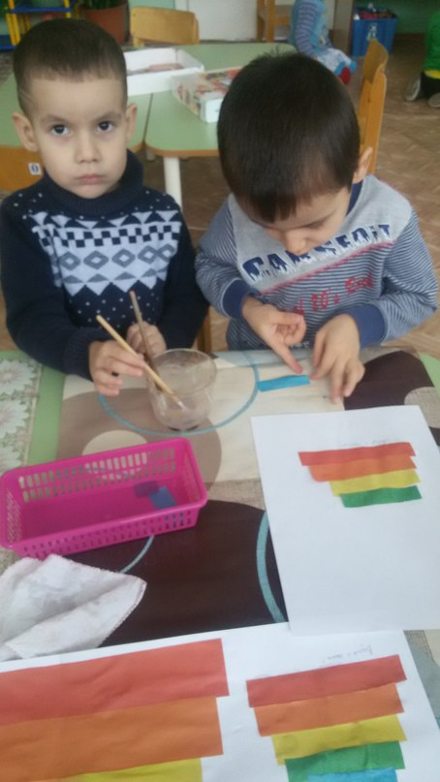

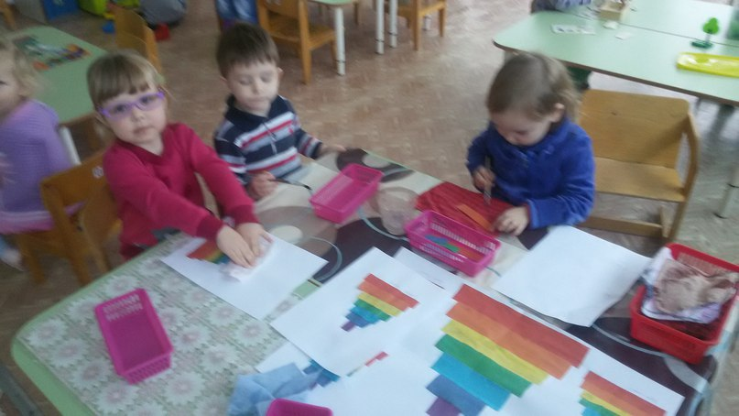

**Отчёт** по проектной деятельности:

Предварительный этап длился 3 дня – была сформулирована цель, определены задачи проекта, подобран дидактический материал, составлен план основного этапа.

Основной этап реализовывался в течение 1 недели.

Дидактические игры, направленные на сенсорное развитие детей, (в частности, на развитие чувства цвета) обладают большими возможностями: позволяют знакомить детей с качествами и свойствами предметов, в данном случае с цветом.

В процессе разнообразных дидактических игр дети учились выделять цвет предметов, называть оттенки и цвета, сравнивать предметы по цвету, группировать их по сходству в цвете. Все эти действия развивают и закрепляют знания и представления детей о цвете, способствуют формированию чувства цвета. Дидактические игры, предшествующие изобразительной деятельности, готовили детей к более свободному и точному отражению цветов и оттенков в рисовании, аппликации.

Дети оперируют имеющими знаниями о цвете, которые в ходе игры усваиваются, систематизируются, обогащаются. С помощью игры ребёнок получает новые знания о том или ином цвете. В то же время в процессе игры у детей активизируется цветовой словарь.

В заключении хочется отметить, что все поставленные задачи успешно решены, дети и родители приняли активное участие в реализации проекта. Результат достигнут.

Муниципальное учреждение «Управление дошкольного образования»

Исполнительного комитета Нижнекамского муниципального района РТ

МБ ДОУ «Детский сад общеразвивающего вида №31»

**Творческий проект « Радужная неделя»**

для второй младшей группы №6

Составили:

воспитатель Борисова А.Х.

воспитатель Титова С.А.

г.Нижнекамск 2015г.